2017-2018学年一学期
《职业生涯发展与规划》
结课作业

我的职业生涯规划报告

学 院： 控制工程学院
学 号： 20168509
姓 名： 宋朋涛
班级序号：自动化 160501
分 数：

目录

摘要 3
第一章 自我认知 3
1.1兴趣、性格和价值观的测评分析 3
1.1.1 霍兰德编码兴趣分析 3
1.1.2 MBTI性格分析 4
1.1.3 职业锚分析（职业价值观） 4
1.2自我分析 4
1.2.1工作分析 4
1.2.2学习分析 5
1.2.3生活分析 5
1.2.4个人技能与优势 5
第二章 职业认知 5
2.1自动化专业就业方向 5
2.2目标职业 6
2.3行业现状 6
2.4就业前景 8
2.5就业需求 9
2.6工作内容 9
2.7任职要求 9
2.7工资待遇 9
第三章 职业决策 10
3.1自我优势 10
3.2机遇 10
3.3挑战 10
3.4职业目标 11
第四章 计划与路径 11
4.1行动计划 11
4.2计划评估与调整 11

“科学的规划是完美人生的序曲”。一份科学的职业规划不仅使大学和以后生活有了前进的方向，而且使人的眼光放到了更高的“顶峰”。在本文中，自己运用霍兰德编码兴趣分析、MBTI性格分析、职业锚分析对自我进行了科学的测评，并结合自身成长经历进行了自我认知探索，总结出了适合自己的职业以及个人优势；然后通过搜寻相关材料，探索了自己目标职业（自动化工程师）所处行业的现状、前景、就业需求以及职位的工作内容、任职要求、发展前景、工作待遇，定出了合理的职业目标，并结合自己的目标定出了适合自己的行动计划。

第一章 自我认知
1.1兴趣、性格和价值观的测评分析
1.1.1 霍兰德编码兴趣分析
SE型
社会型：（S）与自己相符的特征：乐于助人，喜欢结交和认识更多的朋友，比较重视朋友间的友谊。喜欢从事为他人服务、为他人谋福利的职业，擅长与别人合作。
企业型：（E）与自己相符的特征：对领导角色和冒险活动感兴趣，喜欢领导他人实现组织目标，喜欢竞争、敢冒风险、有自己的目标和抱负。为人务实、自信有自己的见解，做事有较强的目的性。
适合职业：项目经理、销售人员、营销管理人员、政府官员、企业领导、法官、律师、志愿者、记者、食品和楼房的推销员、学校领导等。
1.1.2 MBTI性格分析
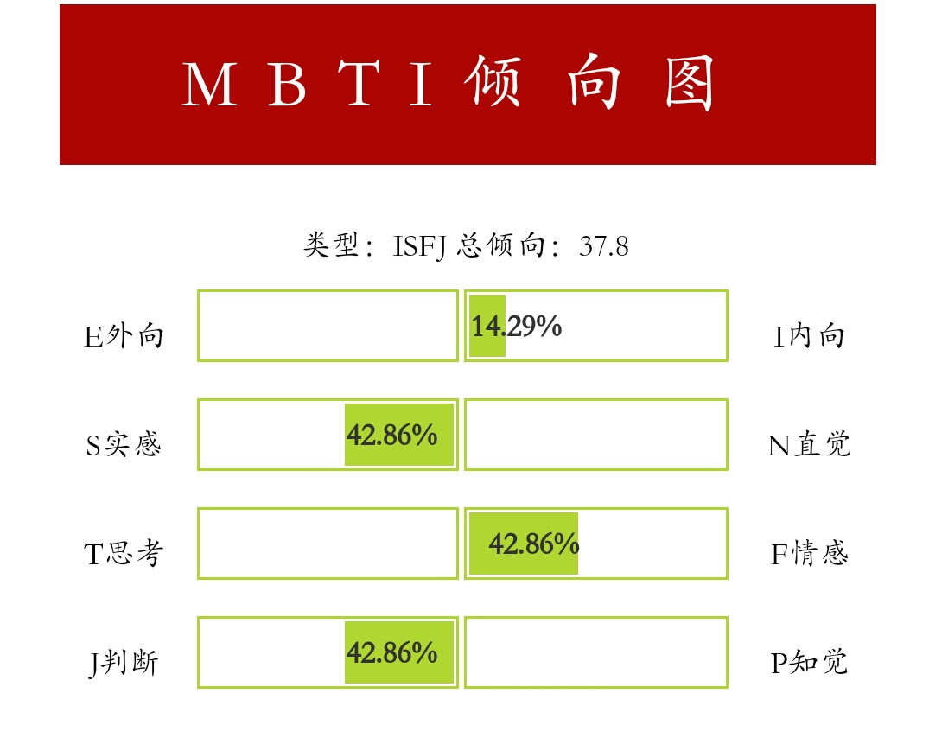
ISFJ型
与自己相符的特征：喜欢整洁和干净，做事比较认真、负责，可以排除万难去做自己认为应该做的事。思考比较全面、精确，生活中有洞察力、关心别人的想法，重视融洽的氛围且对身边的人忠诚体贴，留心和记得自己重视的人的小细节，关心他人的感受，努力把工作和家庭环境营造的有序而温馨。
适合职业：CEO、工程师、室内装潢设计师、设计师、护士、主管及经理、行政助理、幼师/早教师、社工/咨询师、律师助理、神职人员/宗教工作者、办公室经理、零售商人、档案管理员、家政人员等。
1.1.3 职业锚分析（职业价值观）
服务型：喜欢从事有明显社会意义的工作，希望能尽自己所能帮助到他人。热衷于志愿工作，同时希望得到他人的承认或认可。适合职业：志愿者、医护、社工、教师等。
稳定型：追求工作和生活中的安全与稳定感。待人诚信、忠诚，做事认真负责且能准时完成自己的任务。适合职业：政府机关，医疗机构，教育行业，大型的外资或国有企业的相关职业。
生活型：重视工作和家庭的和谐。需要一个可以提供足够弹性让自己实现工作和家庭平衡的职业环境，甚至可以牺牲职业的一些方面，例如放弃职位的提升或调动，来换取二者的平衡。注重自己的生活质量，关注自己将来如何生活、在哪里居住、如何处理家庭事情及怎样自我提升等。适合职业：稳定、轻松的相关职业。
1.2自我分析
1.2.1工作分析
初入大学时给自己定的目标是希望能够在大学尽可能尝试各种不同职位，学到不同的技能，不断挑战自己。大一时自己曾在院里、校里的四个不同部门工作，工作内容多元化，或许在别人眼里看起来很累，但自己乐在其中，并出色地完成了各个部门的工作。凭借认真负责的工作态度，以及服务他人的本心，自己留任了我们学院志愿者部部长、安全工作队副书记兼策划部部长一职，并第一次在班级担任班委。工作中自己是一个踏实勤恳、严谨认真的人，热衷于志愿工作，一直希望能够尽自己所能帮助身边需要帮助的人，因为工作原因自己学会了如何跟各种各样的人沟通，亲自组织了数次活动。经过不同职位的锻炼，自己的领导能力和沟通能力得到了明显加强。但是自己偶尔会缺乏主见，当工作压力大时，也会不停地向室友和伙伴进行各种吐槽，充满悲观的思想。
1.2.2学习分析
从小到大自己的成绩都比较优秀，包括大学期间在众多部门的工作下，自己可以统筹兼顾自己的学习和工作，成绩一直稳居专业前列。安静时自己喜欢学习使自己充实，烦恼时自己喜欢学习进行解压。学习上秉承着“专专心心学，痛痛快快玩”的理念，自己会设定相应的学习计划并能够自律地去履行。同时自己复习时，并不单纯地为考试拿高分而复习，而是会系统地整理该课程的内容，为以后的科目打基础。同时自己乐于给别人解疑，每每考试前自己都会把课本上的每一个习题都搞懂，耐心地为每一个同学讲题、帮同学串知识点，人际关系比较好。
1.2.3生活分析
生活中自己是一个随性的人，还记得老师上课时让写自己最成功的两件事，自己有一条写到了“身边遇到的全是对的人”。与人相处时自己比较包容，懂得去相互理解，所以从小到大自己很少与身边朋友发生争执。同时自己乐于助人，喜欢结交和认识更多的朋友，比较重视朋友间的友谊。与人交往的过程中自己比较谦逊少言，对身边的朋友忠实友好。部门里的学弟学妹都是称呼我“小宋哥”感觉特别暖。同时自己原则性特别强，尊重约定，履行对他人的承诺。不过工作中，如果任务比较繁重，自己往往会一个人承受和忍耐，偶尔会把情绪发泄给身边的朋友。
1.2.4个人技能与优势
（1）学习技能：不论是学习书本知识还是学习一些其他的技能我总是可以很快掌握，每次学习到新的知识技能后感到特别自豪。
（2）与人交往技能：我特别喜欢与人交往，性格比较随和，因此我有许多的好朋友，跟他们在一起的时光总是轻松愉快的。
（3）材料整理技能：自己擅长做一些文案工作，经常帮助部门老师整理相关课题的申报材料，同时部门每次举办完的活动自己都会将相关材料整理。
（4）组织技能：多重岗位、多种工作的锻炼使自己的领导和组织能力大大提升。
个人优势 | 个人缺点
- 乐观积极、懂生活、喜欢挑战自己  - 目标明确，做事计划性较强、条理清晰  - 认真负责、忠于职守，只要是自己认为应该做的事，不管多麻烦自己都会尝试  - 踏实务实，实事求是，追求具体和明确的事情，善于做实际的考虑  - 谦逊少言、善良、热衷于帮助他人  - 做事细心严谨、关心他人的感受  - 组织和沟通能力较强、擅长与别人合作  （8）原则性较强，遵守约定并勇于承担责任 | - 思维局限、偶尔喜欢做事拖延  - 主见意识较弱、有时对反对意见过于敏感  - 在紧张的工作环境里容易感到压抑，过多地忍耐和承受压力，不会分担  - 工作中“过于关心”干事，不能给他们足够的发挥空间  - 太过渴望得到别人的认可，有些太过追求完美
第二章 职业认知
2.1自动化专业就业方向
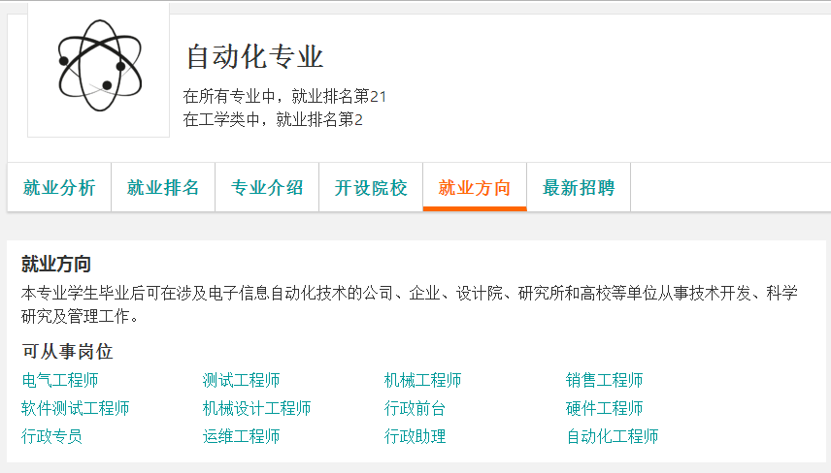
2.2目标职业
目标职业：自动化工程师
自动化工程师主要负责了解客户需求，编写自动化控制项目方案书、负责PLC编程、组态软件编写、组织自动化工程施工，负责自动化控制项目技术指导要求，并遵循软件开发流程，进行独立的嵌入式软件模块的设计和实现，和其它部门配合共同完成产品的设计、开发和测试。
2.3行业现状
随着信息自动化以及工业4.0的发展，越来越多的企业迫切需要自动化工程师，同时企业在技术层面提出更高的要求，对于自动化专业来说带来了发展的机遇与挑战。
自动化工程师正成为一个热门职业。就业行业主要在新能源、工业、电子厂、互联网、汽车等行业，均属于国家经济支撑行业，如新能源、汽车行业、互联网、电子信息行业正发展的如火如荼，这些行业目前仍需要大量的工程师，职位尚未达到饱和。就业地区与需求在一线城市分布较广泛，行业多集中在一线城市，且自动化工程师中应届本科生所占比例较大。
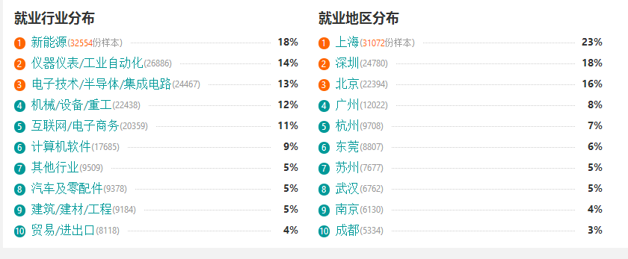

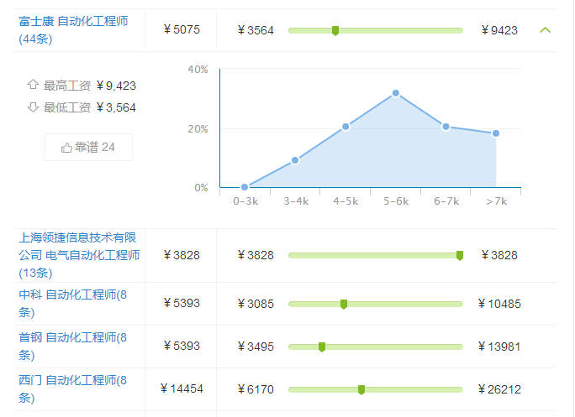
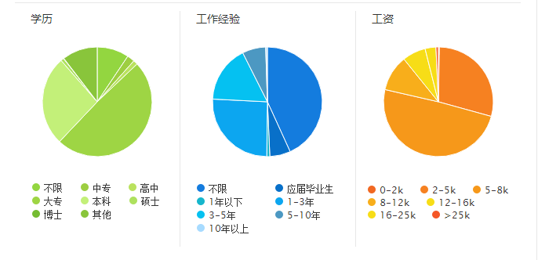
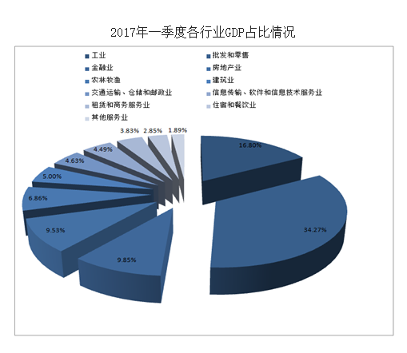
2.4就业前景
自动化专业是我国调整经济结构的重头戏，关系到经济的造血能力、扩大内需能力、科技的蓄积能力和开发创新能力。发展自动化也是提升生产效率最重要的手段之一。
伴随着企业生产规模的日益扩大，自动化工程师一直以来都是社会急需的人才。自动化工程师主要在电力系统研究、设计、生产、试验、建设、管理、教育等单位就业。由于自动化工程师的研究范围广，应用前景好，因此该职位的就业形势非常好。
就业前景如下图所示：
数据说明：图表中根据地区企业近一年发布的职位招聘信息统计所得，纵轴为职位需求量（单位：个），横轴为招聘时间，曲线峰值越高代表需求量越大。反之，需求量较少。

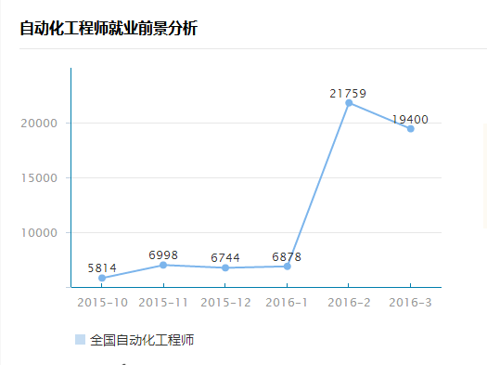

2.5就业需求
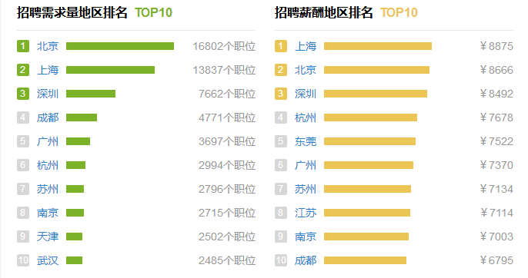
由招聘需求量地区排名可以看出，北京、上海、深圳等一线城市对自动化工程师需求较大，尚未达到饱和且薪酬较高。就业曲线显示自15年以来，自动化工程师需求大幅度上升。
2.6工作内容
（1）负责公司自动化仪表设备的日常维护、维修工作，确保各仪表设备的稳定运行，设备的年度检修工作。
（2）负责公司自动化仪表设备硬件、软件的改造与更新工作。
（3）根据生产工艺要求，修改自动控制系统组态软件的控制方案。
（4）定期组织自动化人员进行安全、技能培训，努力提高自动化操作人员安全、技术素质。
（5）加强自动化仪表、设备的日常巡检工作。
（6）协助采购部寻找合适的设备和零部件供应商。
（7）确定电子和控制系统损件名称型号，并根据实际情况储备易损部件。
（8）有针对项目仪表设备、控制系统技术革新、改造提出合理化建议的责任。
2.7任职要求
（1）有自动化设备电控开发设计工作相关经验
（2）电气符号识别，能进行电气线路的连接，简单的电气故障处理；熟悉常规电器组件的基本原理、性能及使用方法，熟悉气动、液压等自动化常用机械传动技术专业知识
（3）熟练掌握一种及以上PLC(MITSUBISHI﹑西门子等)编程
（4）具备计算机高级语言，工控程序设计，具有单片机经验者
（5）责任心强且勇于担当，富有团队协作精神，具有项目开发设计规划能力
2.7工资待遇
刚踏上工作岗位的自动化工程师薪水并不高，由于往往仅有理论，没有一定的实践经验，他们的月薪一般在3000-5000元左右。如果有了5年以上的工作经验，平均月薪一般在5000元至6000元不等。任职于一些跨国公司，技术娴熟的机械工程师的月薪可达8000元甚至上万。
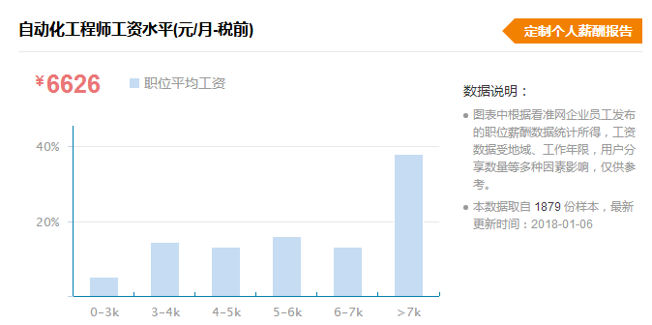
第三章 职业决策
3.1自我优势
自我优势 | 自我劣势
- 扎实的专业基础与先天的学校优势  - 责任心强且勇于担当，富有团队协助精神  - 能尽快适应陌生环境，擅长与人沟通  - 做事细心严谨、忠于职守、踏实负责 | - 编程语言掌握较少，编程能力较弱  - 只具备专业基础，无工作经验  - 适应不了紧张的工作环境  - 拒绝尝试新的方法，创新能力不足

3.2机遇
自动化行业机遇与挑战共存，随着工业4.0的发展，越来越多的企业需要自动化工程师，同时企业在技术层面提出更高的要求，对于自动化专业来说，带来了发展的机遇与挑战。目前自己成绩比较不错，基础理论知识与专业知识掌握较牢固，结合自己的工作能力，在同届学生当中比较出色。同时每年都有许多知名公司来我校招聘，自己能进一步了解相关公司的动态。国家出台许多相应政策，对相关专业毕业生给予了帮助，机遇众多。
3.3挑战
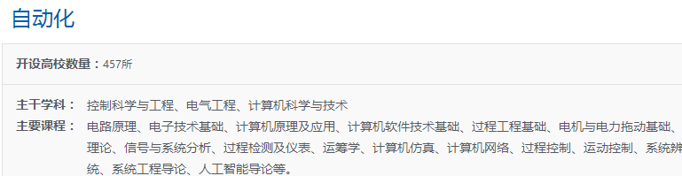
- 目前中国已有457所高校开设自动化专业，每年相关毕业生人数较多，同时每年也有大量硕士、博士相继就业，高待遇公司招收人数有限，竞争压力较大
- 同硕士毕业生相比，专业知识储备不足，缺乏竞争优势
- 无实习经历，动手能力较弱，经验不足
3.4职业目标

限于大学本科知识的约束，自己计划在大学毕业后考研到上海交通大学进修控制理论。毕业后的职业目标是成为一名合格的自动化工程师，理想目标公司是西门子(中国)有限公司。努力提高自身的综合素质，成为具有良好职业道德和创新理念，掌握机械制造技术，懂得经济、管理知识以及有关国际通则的新一代自动化工程专业技术人员。
第四章 计划与路径
4.1行动计划
短期计划（1-2年）：
- 学习上严格要求自己，努力地学习专业知识，多注重实践，在实践环节中掌握到真正的专业技能，顺利地完成大学四年的学业
- 顺利完成大二所有部门的任职工作，在大三、大四继续在班级任职班委，不断提升自己的沟通与合作能力
- 顺利地考过英语四六级以及计算机二级
- 业余时间积极地多学习几门编程语言，涉猎一些电子设计和人工智能类知识
- 在大二下学期暑假以及大三的假期，尝试去相关公司实习锻炼
- 努力学习，争取保研资格，保不成功则考，进入更高级的学府进修控制理论
中期计划（3-5年）：
- 顺利地完成研究生的学业
- 拥有扎实的专业基础与雄厚的理论知识
- 在学科研究上有自己的建树、发表相关论文，拥有个人专利
- 参加比较多的相关科创比赛，动手能力极强
（5）取得自动化系统工程师资格认证资格，并成功获得硕士学位证书。
长期计划（5-8年）：
- 成功地就职于一线城市的某国企公司
- 成为一名经验丰富的自动化工程师
4.2计划评估与调整
计划可行性较高、执行难度较小，同时按照自己的计划不断努力有助自己达到设定的职业目标。在我的职业生涯进程中，可能会出现很多实现难以预测的事情，这些不确定因素可能会使原来的规划方案无法正常实施，因此我必须不断的对规划方案进行评估，不断修正和完善自己职业规划。我会每隔半年对该规划调整一次，每隔一年进行一次重新的评估规划。如果其中有预期未能达到会重新审视自己，积极面对和处理问题，调整或者重新制定自己的整体规划，制定能够符合自己实际的发展需求。

参考文献：
- 电气自动化学生就业现状调查与分析[J]. 刘翠. 时代教育. 2016(15)
- 新形势下大学生就业现状及对策[J]. 陈永华. 湖北经济学院学报(人文社会科学版). 2012(02)
- 职友集：http://edu.jobui.com/major/zidonghua/
- 大学生必备网：http://www.dxsbb.com/news/1430.html
- 高考网：http://www.dxsbb.com/news/1430.html
- 行业频道：http://www.chyxx.com/industry/201705/519625.html

